初中武术教材概述
(一) 武术的概念
武术是我国传统的民族形式体育和健身方法。具有独特的技击性和内外合一，形神兼备，磨炼意志等特点，对强身健体，防身怯病，发展速度、力量、灵敏、协调、耐力等素质，培养勇猛、顽强、坚韧不拔的意志品质具有积极地促进作用。是初中体育教学的重要内容。
武术作为一个竞技运动项目，是以技击动作为主要内容，以套路和格斗为运动形式，注重内外兼修的中国传统体育项目。
武术的概念不仅反映了武术的本质属性，而且反映了武术的运动形式，武术在长期的发展过程中形成了对抗格斗和套路演练两种基本运动形式。通过对抗性练习，可以提高攻防技术，具有强健体魄，防身自卫价值；通过套路练习，既能掌握一定的攻防技能，又能熟练地展示武术的艺术性，具有观赏审美价值。
(二) 武术的起源与发展
武术在我国有悠久的历史，它的产生，源于我国远古祖先的生产劳动。在原始社会生产力极为低下的社会条件下，人们为了生存的需要，就必须依靠群体力量同自然界搏斗。在狩猎的生产活动中，人们不仅靠拳打、脚踢、躲闪等徒手动作与野兽搏斗，还拿起石头、木棒与野兽抗争，逐渐积累了劈、砍、刺的技能。这些原始形态的攻防技能是低级的，还没有脱离生产技能的范畴，却是武术技术形成的和物质基础。到原始社会后期，人们在与自然、社会、自身疾病的长期斗争中，逐渐地意识到体质的健康在社会生活中起着积极作用。他们为了强筋骨、增体力、润气息、除疾病，创造了导引术等健身活动。发展至今，愈来愈受到人们的重视和喜爱。
中华人民共和国成立后，武术成为社会主义文化和人民体育事业的一个组成部分，得到了蓬勃发展。1961年出版的全国大、中、小学体育教学大纲，把武术作为民族传统体育的重要的内容之一。1993年原国家体委群体司会同教育部门，在《国家体育锻炼标准施行办法》中增加了武术内容的试点工作。2001年制定的中小学体育与健康课程标准中武术被列为重要内容。这对武术的普及和提高起了重要作用。
(三) 武术教学的功能
武术教学首先具有磨炼意志，培养道德情操的功能。武术历来将“夏练三伏，冬练三九”，“拳打千遍，身法自然”等武谚作为激励学武者躬行实践，坚持常年不懈并持之以恒地锻炼。可以培养勤奋刻苦，果敢顽强和坚韧不屈的意志品质。培养尚武崇德，尊师重道，讲礼守信，见义勇为，不凌弱逞强等高尚的道德情操。其二有锻炼身心，增强体质，全面发展学生的身体素质等功能。武术运动具有强身健体的作用，它为仅是形体锻炼，而且使人的身心也得全面的锻炼。还能发展人体的速度、力量、灵敏、协调和耐力等素质。其三有学练武术、掌握技击，提高防身自卫的功能；武术具有技击的特点，通过学练武术可以掌握各种踢打摔拿击刺等技击方法，还能增劲力、抗摔打、提高防身自卫的能力。
二、初中武术教学目标：内容与要求
(一) 教学目标
1.培养学生学习武术的兴趣，能认真、积极、自觉的参与武术锻炼。
2.掌握武术的基本技术、技能，提高灵敏、快捷、力量等身体素质，体现武术的技击特点和风格。
3.加强学生的武德修养，培养学生勤学苦练，自尊、自信，尊重和爱护同伴，以及民族自尊心和自信心等优良品质。
(二) 教学内容
1.健身拳。
2.健身棍
3.对练
(三) 教学要求
1.要认真学好武术的基本功和基本动作，为学习武术的套路和对练打好基础。
2.发展身体的协调、速贯、平稳、迅整等素质，掌握武术教材的技术、技能和风格。
3.培养自尊、自信和会作精神。
以上目标内容和要求都是建议性的，供各校安排教材时参考。
三、初中武术教学内容与教法建议
(一) 要根据学生的实际情况，由浅入深，循序渐进灵活运用教材。第一要抓好武术基本动作的规格和质量，武术套路是由多种基本动作所组成。是套路的精华。应把这些基本动作认真做好。第二要抓手、眼、身、步的密切配合，如眼神往往快于手，下肢动作往往快于上肢动作，这样就做不到手、眼、脚同时到达预定部位，难以练习出整劲。第三要抓各年级不同拳种、器械、对练演练时的劲力、节奏、身法、风格。第四要培养学生用顽强的意志品质去克服练习中出现的枯燥感和疲劳感。
(二) 在教学中除采用常规的讲解外，应特别注重直观教法，可采用图片、录像、多媒体、以及课件等现代化教学手段，还可应用动作名称进行语言强化、录音、节拍器等辅助方法，通过听觉感知建立动作概念，启发学生积极思考。
(三) 学习武术不仅是形体上的锻炼，而且使人体身心得到全面发展，是一种力与美的综合艺术。同时，也具有一定的实践攻防意识和技击价值。要引导学生明确习武目的，练武是为了锻炼身体，强壮筋骨。要破除中学生对武术的神秘感，善于把武术运动同武侠小说中各种离奇惊险、夸张虚构的东西严格区别开来，以提高武德修养。
四、武术教材分析和教学建议
(一) 健身拳
健身拳，属于长拳类型。由12个动作组成，其中包括拳、掌、肘、爪、勾的打法和脚踢、膝授、头撞、按摔等技法，内容丰富，攻防特点明显。演练时既可以单趟练习，又可以往返重复进行，提高动作的熟练程度并增强锻炼身体的实效性。由于健身拳结构比较复杂、动作幅度大，有一定的运动量，因此对肌肉、韧带、骨骼、循环、呼吸、神经等系统均有较高的要求，锻炼价值较高，能有效促进人体全面发育，使青少年刚强而灵巧。教学中一定要把握动作的规范、正确，体现武术的内外合一，形神兼备的特点。关键是要注重培养学生学练武术的兴趣和积极性，使学练的健身拳风格突出。
1.健身拳动作方法
预备势：并步直立，目平视前方 (图10－1)。
要点；挺胸、收腹、两腿央紧。
(1) 起势：两手在胸前相合成“抱拳礼” (图10－2)。紧接上动，两手握拳迅速收回腰间；同时头向左转，目平视左前方 (图10－3)。
要点：拳掌变换要准确。
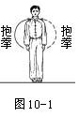 | 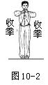 | 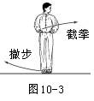
(2) 戳掌冲拳
①右脚向右后撤一步，同时右拳变掌向左前方戳出，目视右掌 (图10－4)。
②接上动两腿成马步；同时右掌变拳收至腰间，左掌变掌摆至右肩前；目视左掌 (图10－5)。
③接上动右腿跪膝前跟步；同时右拳向前冲出，左掌收至右臂内侧，掌指向上；目视前方 (图10－6)。
要点：戳掌要伸展有力，跪步要平稳。
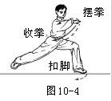 | 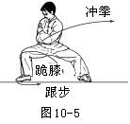 | 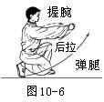
(3) 抽拳弹踢
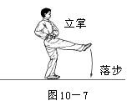
左腿支撑，右脚向前弹踢；同时两臂回抽至腰间，目视前方 (图10－7)。
要点：抽拳、弹踢要同时，动作要有力。
(4) 进步蝶掌
①右脚向前落步，脚尖外展；同时两手如图；目视前方 (图10－8)。
②接上动左脚向前上一步成半马步 (图10－9)。然后右腿蹬地成弓步，同时双掌向前推出；目视前方 (图10－10)。
要点：连续上步要连贯，蝶掌推出要有力，两掌根上下相对。
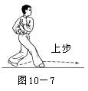 | 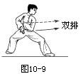 | 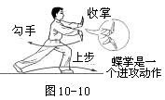
(5) 转身按摔
①右脚向前上一步成弓步；同时两手如图；目视左掌 (图10－11)。
②接上动身体向左后方拧转，右腿屈膝下跪；同时左手平掳变拳收到腰侧，右勾手变掌随之下按；目视右掌 (图10－12)。
要点：上步勾手要迅速，转身下按要用腰。
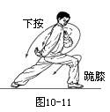 | 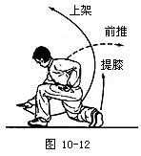 | 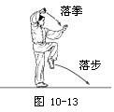
(6) 提膝架推
身体右转站起，右腿屈膝上提；同时右掌变抓 (zhǎo) 架于头上，左拳变爪向前推抓；目视前方 (图10－13)。
要点：架推双爪，两肘均要微屈。
(7) 分拳前撞
①右脚向前落步成弓步，同时两臂如图；目视两拳 (图10－14)。
②接上动弓步不变，双拳直臂后摆，同时上体前俯，用头前撞；目视前下方 (图10－15)。
要点：双拳后摆要有力，前撞要收下颌。
(8) 托撞双肘
弓步不变，上体直起；同时两臂屈肘前摆，向上托撞；目视前方 (图10－16)。
要点：双拳握紧，两臂夹紧。
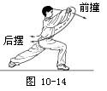 | 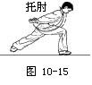 | 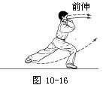
(9) 跳步顶膝
①左腿屈膝前摆；双拳变掌向前；目视前方 (图10－17)。
②接上动左脚落地的同时右腿屈膝跳顶；同时双掌拍膝；目视前方 (图10－18)。
要点：跳起要轻，下拍前顶要有力。
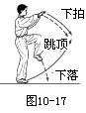 | 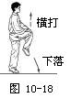
(10) 转身横打
①右脚向前落步的同时，两手变拳，左拳直臂向前，拳心向下，右拳拳心向上收至腰间 (图10－19)。
②上动不停，以右脚为轴，身体向左转体270度成马步横打 (图10－20)。
要点：转身与横打拳要同时完成。
(11) 转身插掌
身体向左后转成弓步，同时右拳变掌向前下斜插，掌心向上；左拳变掌附于右前臂；目视右掌 (图10－21)。
要点：转身、插掌要同时完成。
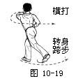 | 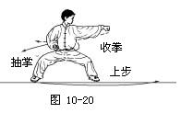 | 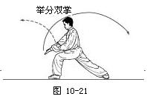
(12) 收势
①身体向右转的同时，两掌经头上分摆至两侧；头向右转，目视右掌 (图10－22)。
②右脚内收并步，双掌变拳收至腰间；目视左侧 (图10－23)。
③两拳变掌下落，眼平视前方 (图10－24)。
要点：分掌要舒展，收拳、转头要迅速。
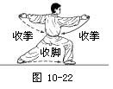 | 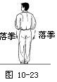 | 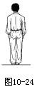
2.教学建议
(1) 教法步骤
对初中学生进行武术教育首先要改变原有的只强调技术传授、动作掌握的教学观念。注意启发、探究、启作、学习、创新精神等教学观念。树立健康第一的指导思想、使学生的身体健康、心理健康、社会适应能力等得到全面发展。
①要启发学生加强武术基本动作，身体素质等练习。在健身拳教学中先要向学生介绍武术的步型、手型、步法、身形等。使学生形成良好的开端，进而养成适应长拳技术数学的正确习惯。教学中要引导学生互相学习、合作探究的学好武术，掌握动作的决巧。培养学生用脑、用心学习武术的创新意识。
②分动施教。健身拳套路教学开始要给学生一个完整的动作印象。先采用常速完整示范，让学生对动作的概貌和精气神的韵味有个初步了解。其次让学生明确动作的方向路线。传授简单动作，“弓步冲拳”可以采用慢速完整示范等。不仅要求静止的架式步型做到准确、工整，而且要求活动过程中手眼身步的变化也要做到准确、工整。第三要求动作贯串完整。教师领做时以正常的演练速度体现式正招圆，劲力顺达，力求形美质善。使学生初步体会完整动作应有的劲力积眼法。
③节奏处理。当学生基本掌握健身拳以后要分析套路运动中各种对比变化的因素，如动与静、快与慢等，把握此起彼伏的整体节奏。
④意气神法的精究。长拳运动动静结合、刑神兼备。形自何出?神从何来?传授“心动形随”、“意发神传”，才能使长拳的套路演练理更具风条。健身拳教学也是如此，要注重眼法的提示，做到“眼随手动”、“目随势注”，以达到“动以练刑，静以全神”的目的。
(2) 教法提示
①怎样培养学生认真、积极的态度，自觉、自愿的参与，兴趣，爱好的状成。第一：教学中要利用示范录像、图片给学生以感性的，形象而具体知识。第二：应该采用游戏性的方法，如二人一组面对或背对，马步站好，头顶上各族一块小三角或小圆形泡沫板，在正确保持马步动作的前提下做手推击和臀部触击动作，有助于提高学生学习的兴趣和积极性。
②武术套路富于韵味和美感，要达到这个要求首先，要提高学生的专项素质，例如柔韧性、灵活性、协调性、速度力量和弹跳力等；提高武术基本功，基本动作及技术技能等，这是武术套路练习时富于韵味和美感以及是艺术性所必须具备的基础条件。第二要体会内外合一刑神兼德。“手、眼、身法、步、精神、气、力、功”是武术套路动作的“精灵”所在，眼以传神，手领眼随，手眼配合，身法灵活，步法敏捷，身步合一；精神饱满，全神贯注，这是体现韵味和美感的要素。其三要多练，练是根本，拳练千遍，身法自然，熟能生巧，巧能升化。勤学苦练，精益求精才能达到纯熟苦练的境界。
③武术动作具有攻防的技击特点，这是武术区别于体操等运动项目的显著标志之一。学练武术动作，一伸手，一投足，均有明确的技击含义。比如“推掌”，就须以掌外沿为力点向前或向侧立掌推出，动作意识是以掌沿推击假设中的敌人，这与体操运动中的平伸掌动作，无论是外形上还是意念上都大不一样。中学的武术动作，武术套路都具有攻防含义，如健身拳中的拳、掌、肘、爪、勾等打法；脚踢、膝顶、头撞、按摔等都具有很明显的技击性和攻防含义。
④正误对比，教学过程中教师发现学生的动作存在普遍性错误，如马步两脚开合呈“八”字形，教师可以采用正误对比示范；一次是正确的示范，一次是错误的示范，要求学生在观察中注意马步的两脚尖的方向，并判明那次示范是正确的。
(3) 教学注意事项
①怎样把握武术教材的难度，领会武术教材的重点、难点、风格、特点等。第一，突出武术的教育特点；在教学中要使学生树立不怕苦，持之以恒的信念。第二突出武术的技击特点，强调攻防部位，方法和劲力，如健身拳套路中的冲、踢、按掌、按摔、前撞、顶膝等都是攻的方法。架、格、闪、挂、扣等都是防的方法。因此，在教学中要向学生讲明动作的攻防含义。第三突出武术形神兼备的特点；强调“内三合”即：心与意合、意与气合、气与力合。“外三合”即：手与脚合、肘与膝合、肩与胯合。在教学中引导学生把握内三合，外五合的技能，更好的展现健身拳的韵味和劲力。第四突出武术的节奏特点，强调“十二型”的要求；即：动如涛，静如岳、起如猿、落如鹊、立如鸡、站如松、转如轮、折如弓、轻如叶、重如铁、缓如鹰、快如风。教学中正确的引导学生体会十二型，对掌握、演炼武术套路的风格特点起决定性的作用。第五突出“眼神”的配合；强调眼睛要有神，眼随手走，眼看主攻部位或全攻方向。
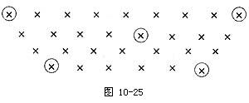
②改变练习队形，培养学生骨干和进行分组教学。现在大多数教师在教学时采用的队形常用的体操练习队形，这种队形对学习武术动作不利；第一是班上人数多，如果是四横排两侧的同学看不到教师的示范，特别是第一排两侧的同学，因离教师的距离近，教师又没有站在高台上；第二后面三排重叠，视线距离小。应采用“梯形”队形学教武术。而且要在队伍的四周安排学生骨干，如图，×代表学生，⊕代表择位学生骨干站位。学生骨干由教师来先培养的基本功扎实，武术素质较好的学生骨干担任。除用语言纠正学生错误外，并随时提醒学生观看骨干学生动作，学生骨干一般设4至5名，不论方向怎么重换，学生都能看到骨干学生的示范，可以有效地加快学生掌握套路和进度。
③教师要善于学习，钻研教材，认真备课。上课前要把示范的动作反复练习，因为，正确优美的示范不但可以启发学生学习武术的兴趣和积极性，同时起着无声的动员和鼓舞作用。
④在武术教学中要发挥学生、互教互学、合作学习、创新学习的思想。如，可采用分组纠正错误的方法。武术数学分组练习时，应采用4—5人一组，而且要提出明确的目标，在一个班里，学生存在的错误各式各样。把有同样错误的学生组成一组，解决主要错误问题，同学之间互相学习，互相纠正，看哪一组纠正了错误的动作多，完成质量好。
(4) 易犯错误与纠正方法
①由于学生接受能力和协调性差而出现错误时，教师要耐心地示范分解动作或放慢速度，多领做等方法帮助纠正。
②由于学生肌肉本体感觉差，不能控制动作而出现错误时，教师应强调规格要求，用定位、互帮、两人一组等帮助纠正。
③由于学生身体某些素质差，而做不好动作时，教师应采用一定的措施，提高学生相关专项素质，使学生逐步完成动作。教师不要因急躁而挫伤学生的情绪。
④由于学生不理解动作的性质和作用而出现错误时，教师应根据动作的攻防性质，用攻防相克的方法启发诱导，帮助纠正。
提示纠正武术动作错误时，教师要善于抓住共性的错误，组织学生集体会诊、发挥学生的智慧，启发学生共同参与分析错误的因果关系，以点带面地解决普遍性的问题。同时，还要善于发动学生互相识别错误和纠正错误。
现把健身拳易犯错误动作与纠正方法例表，供参考。
 | 易犯错误 | 纠正方法
进步  蝶掌 | 动作不连贯、蝶掌动作不正确、无力。 | 上步、车马步、弓步动作要连贯、协调，路线清楚，蝶掌动作强调两掌根上下相对，推出要有力。
转身  按摔 | 动作过程不清楚，转身按摔动作脱节、僵硬，不协调。下跪重心不稳。 | 强调动作过程，慢动作领做，转身按摔动作要自然用腰带动身体，下跑要轻巧、平稳，最后用力在按摔。
分拳  前撞 | 不能领会动作意图，前撞与双拳后摆不协调，不会用力。 | 头撞是一个攻击动作，着力点在前额。强调前撞与双拳后摆这一动作是重动，如果前后不协调，就用不上力。
跳步顶膝 | 换腿跳步不连贯、手脚配合不协调，顶膝不清晰，用不上力。 | 反复讲解、示范、换腿跳步动作，强调动作手脚的配合。顶膝要快速、连贯、猛然上顶、稳心要稳。
(二) 健身棍 (短棍)
棍，是最早的兵器之一。早在原始时代人们便利用树枝制成的棍棒进行防御自卫和猎取食物，但仍属于人的本能活动和生产活动，还谈不上棍术。随着社会的发展，在古代战争中，棍成为兵器之一。由于战斗的需要，比现在的棍要长得多，约有3米多长。战争中，人们总结积累了棍的攻防方法。当棍一旦从战争中的兵器植根到民间，人们用以防身、健身，便出现了更为丰富的棍法，逐渐发展成为棍术。
初中学习的是短棍，一类长左右，比现在竞赛比赛的棍要短一些。主要是便于学生学练，也适合于班级人数多等教学，但其棍法等跟长棍相同。短棍套路由12个动作组成，其中包括劈、拔、戳、盖、抡、挑等棍法。其运动特点是快速、勇猛、刚劲有力，练起来混法密集，风格泼辣，节奏鲜明，呼呼生风，“故有棍打一片”的说法。数学中要首先教持棍法和握棍法，然后教棍法，最后教套路。要求做到身械合一，协调完整，珍神到位舒展有力。要帮助学生树立学好棍、练好棍的信心。
1.棍的部分名称 (图10－26)
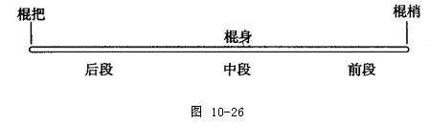
2.棍的基本握法
(1) 正握 (图10－27)棍的握法通常以双手握在棍身后段，虎口均朝棍梢一端为“正握”。
(2) 对手握法 (图10－28)两手虎口相对，为“对手握法”。
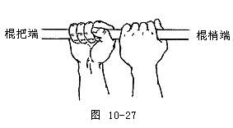 | 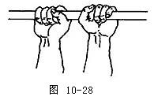
(3) 螺把 (图10－29)双手立舞花、云拨棍等，常采用螺把。如“滑把”、“换把”都采用此握法。
(4) 钳把握棍 (图10－30)有时棍法要求腕部灵活运转，除虎口处的拇指与食指握棍，其余三指松开，称为“钳把握棍”。
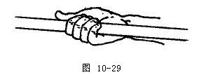 | 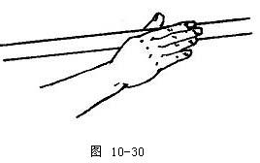
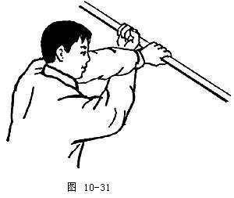
(5) 交叉握法 (图10－31)
3.基本棍法
(1) 劈棍
①两脚并步站立，两手满把正握，右手握于棍身中后段，左手握于棍把处，将棍直举于体右侧，目视左前方 (图10－32)
②左脚向右跨出一大步，身体左转90°，同时两手用力将棍由上向前、向下直劈，力达棍身前段和棍梢 (图10－33)
要点：下劈要快速有力，但不可僵便，右手可伴用下臂微向下滑把，使两臂微屈；上下须配合协调，步略先于棍到位。
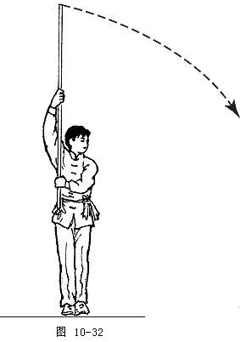 | 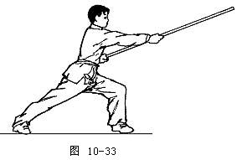
棍法含义：属主要距离攻击方法，主要劈击对方头、肩等部位，也可劈击前臂以击落对方手中器械。劈棍主要有半圆劈棍、抡圆劈棍和斜劈棍。
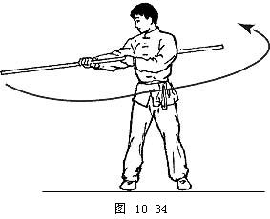 | 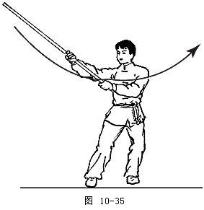

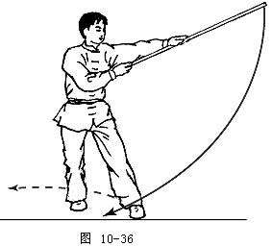
(2) 拨棍
①两脚开立，左手满把握棍于右腋下；右手螺把握棍于棍身中段，手心朝下 (图10－34)。
②以右手为主，使棍前端由前向右平移，力达棍身前段 (图10－35)。左手大前、右手在左腋下时，通常向左平移，为左拨棍 (图10－36)
要点：用力轻快平稳，顺对方击来器械贴近时外拨，幅度不宜太大。
棍法含义：属远距离防御性方法。主要用棍前端向两边拨开对方直线进攻的器械，改变其进击路线。
(3) 戳棍
①两脚并步站立，双手握棍，右手握于近棍身后段，左手握于近棍身前段，将棍平持于胸前 (图10－37)。
②右脚向右前方跨一步，成右弓步；同时两手用力使棍向右前方直戳，力点达棍把端 (图10－38)。

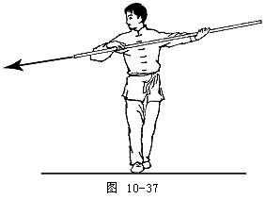 | 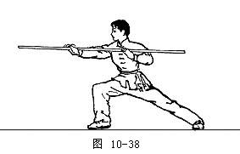
要点：用力短促准确、直进直出；步到棍到。
棍法含义：属短距离攻法。主要以棍把 (棍梢也可以) 直攻对方胸、腹、肋部。此法多在双方接近时采用。
(4) 盖棍
①可做两脚前后开立，也可成倒插步，两手对手握棍，右手于棍身中段，左手于棍身前段，棍斜于体右侧，棍把朝下 (图10－39)。
②左脚上一步成左弓步；同时两手使棍把一端由后向上、向前、向下劈盖 (图10－40)。

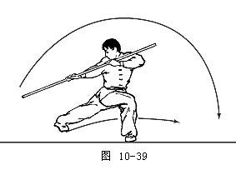 | 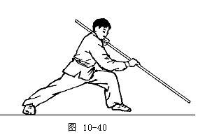
要点：下盖动作要快速有力，前手可略滑把以增加攻击长度，力达棍身后段和棍把，可触及地面。
棍法含义：属近距离攻击法。主要以棍把 (有时也可用棍梢) 击打对方头、肩、颌等部位；也可由上而下防守击来器械。
(5) 抡棍
①两手紧靠，满把正握于棍身后段，将棍平背于右肩上，重心偏右脚，成右弓步 (图10－41)。
②两手用力使棍由右经体前向左平抡，背棍于左肩，或左弓步 (图10－42、43)。
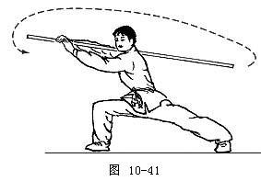 | 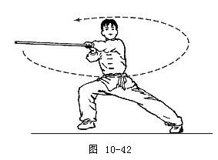
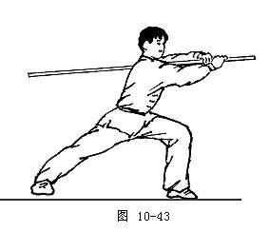
要点：留把长度适宜，抡棍要平，力达棍身前端；配合腰腿力量。呼呼生风；平抡时两手注意旋腕。
棍法含义：属主要远距离进攻法。以横击对方肋部，腰部为主。
(6) 挑棍
①两脚略呈前后开立，对手满把握棍，棍身斜于右后方，棍把朝下 (图10－44)。
②左脚向前上一步成左弓步；同时两手使棍把由后经体则向前、向上挑击，力达棍把 (图10－45)。
要点：注意两手用合力，一上一下，快速有力；上挑时须前手略滑把后再满把紧握，以增加攻击长度。
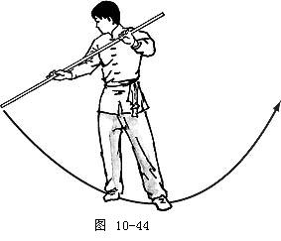 | 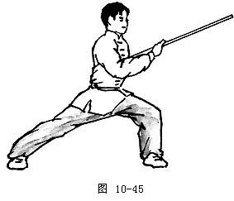
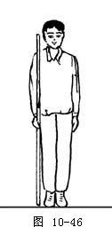
棍法含义：属近距离攻击法。主要以棍把挑击，下可挑裆，上可挑击下颌。
4.健身棍动作方法
预备势，两脚并拢，身体直立双手下垂；右手持棍，侠棍立于右臂内侧；目平视 (图10－46)。
要点：挺胸、收腹、两腿夹紧，精神饱满。
起势：①右手将棍垂直上提；左手向内屈收抓握棍把 (图10－47)。②上动不停。左手将棍垂直上举至右胸前；右手随之松开下落，在左手下抓握棍把；目平视 (图10－48)。
要点：棍要垂直上举，双手换把要连贯自然。
(1) 提膝平抡；①两手持棍，向右平举，使棍平担于右肩上；同时右腿屈膝下蹲，左脚侧开成弓步；头向左转，目视左前方 (图10－49)。②上动不停。右腿蹬地后屈膝上提成独立步；同时双手持棍向左平抡，使棍平担于左肩上，头向右转，目视右前方 (图10－50)。
要点：棍沿平圆用力抡转，力达棍梢。
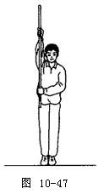 | 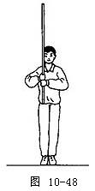

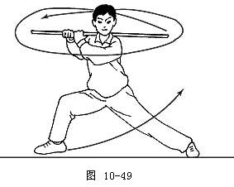 | 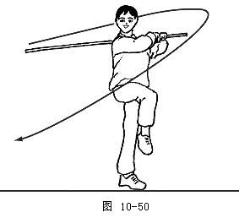
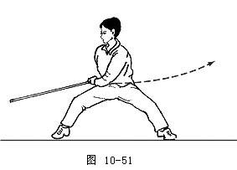
(2) 马步斜劈：右脚向右侧落地成马步；同时双手持棍向右下方斜劈，目视棍梢 (图10－51)。
要点：斜劈时双手要靠近身体至右腰侧。
(3) 上步平戳：1.左脚外展，向左侧活步；同时左手向左侧平掳；右手持棍随之内收；头向左转，目视左手 (图10－52)。2.上动不停。右脚经左脚内侧上步成马步；同时左手握拳外旋拉收至左腰间，拳心向上，右手持棍随之平戳，头向右转，目视梢端 (图10－53)。
要点：掳手、戳棍均要借助转身之力。戳棍要力达梢端。
(4) 撤步盖把：①左脚向右侧后插一步；同时右手持棍经上向左侧挥摆，左手随之上举，在头左侧接握 (图10－54) 正反图。②上动下停。身体向左拧转，右脚后撤一步成弓步；同时左手松握，右手持棍抽拉并立圆向前抡转，使棍把向前下方盖劈，左手随之屈肘收至左胸侧；目视棍把 (图10－55)。
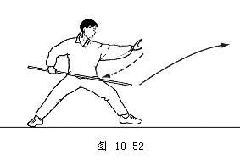 | 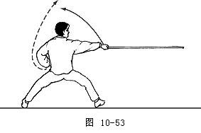

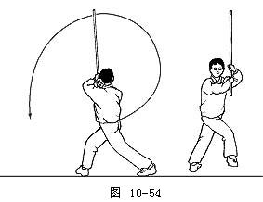 | 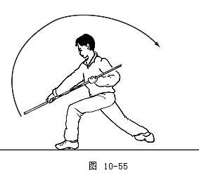
要点：两手持棍要松活；棍法与步法配合要协调连贯。
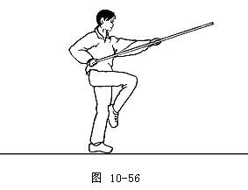
(5) 独立劈棍：以右脚前掌为轴，身体右后方拧转，右腿随之屈膝上提成独立步；同时右手滑至把端，左手将棍抡转时滑握棍身，使棍梢随转身劈出；目视棍梢 (图10－56)。
要点：转身和抡劈棍要同时协调进行。
(6) 震脚前戳：①右脚向下震踏，左脚随之收提至右脚内侧；同时棍梢下落至胸前；目平视 (图10－57)。②上动不停。左脚向前上步，右腿蹬伸成弓步；同时上体向左拧转；左手松持棍身，右手握棍把将棍向前戳出 (右手至左肘内侧)；目视梢端 (图10－58)。
要点：震脚和前戳均要有力。
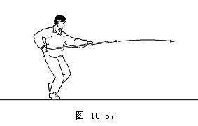 | 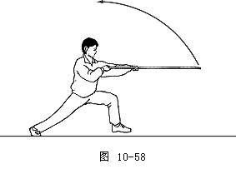
(7) 换把举棍：①左脚内收半步；同时双手持棍向上摆举 (图10－59)。②上动下停。右手向上、左手向下同时滑握换把 (图10－60)。③上动不停。右脚向左侧后撤一步；上体向右转；同时双手持棍随之落摆 (图10－61)。④上动不停。双手持棍继续向下、经右侧向上立举；同时左腿屈膝上提成独立步；头向左转，目平视 (图10－62)。
要点：换把、撤步、举棍要自然连贯。
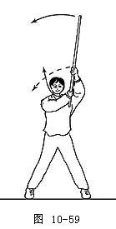 | 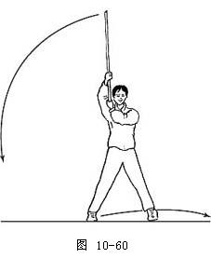

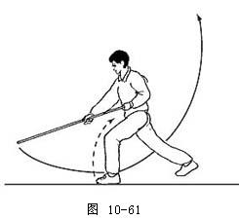 | 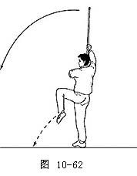
(8) 弓步臂棍：左脚前落成弓步；上体向左拧转；同时双手持棍向前劈击；目视棍梢 (图10－63)。
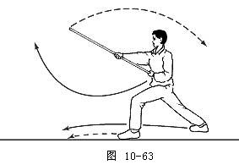 | 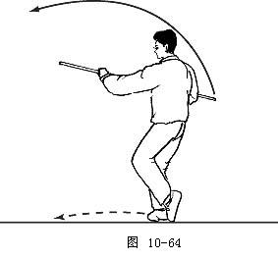
要点：劈棍要用左手拉、右手前推的合力。
(9) 跟步挑把：右脚向前迈前一步，左脚随之跟进至右脚内侧；上体向右拧转；同时右手滑握后拉，左手滑握上摆，将棍把由下向上挑击；目视把端 (图10－64)。
要点：滑握要自然，挑把用劲要完整。
(10) 马步劈棍：左脚上步成弓步；上体向左拧转；同时左手滑握棍把收拉，右手滑握前推，将棍稍向前劈击；目视棍梢 (图10－65)。
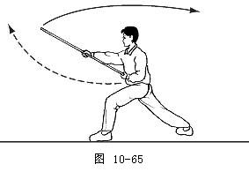 | 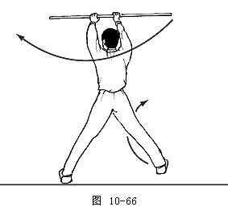
要点：滑握要自然到位；劈棍要用拉、推的合力。
(11) 转身拨棍：①身体立起，上体向右转；同时以右手为主将棍梢向右划平圆摆转，左手随之滑握靠近右手 (图10－66)。②上动不停。身体重心移至左腿，右腿屈膝上提；同时右手将棍梢经后向左摆转。并下落至左肩前；右手随之滑握至右肘下；目视棍梢 (图10－67)。③上动不停。身体向右后拧转，右脚落地成弓步；同时右手持棍随转体向右平拨，左手随之至右腋下；头向右转，目视棍梢 (图10－68)。
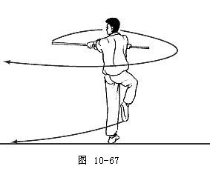 | 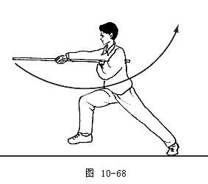
要点：转身要以腰带腿，拨棍要沿平圆路线运转。
(12) 马步斜劈：①右手滑握至左手前的同时将棍梢向左平抡 (图10－69)。②上动不停。双手持棍继续经后，由右上向左下方斜劈；头向左转，目视棍梢 (图10－70)。③上动不停。双手持棍向右平摆担于右肩上；同时右腿站起，左脚向右脚并步；头向左转目平视 (图10－71)。
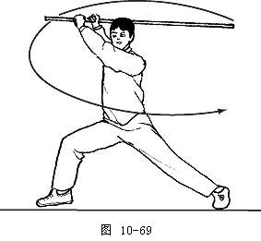 | 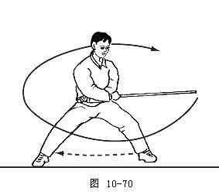
要点：抡棍要顺势；斜劈要有力。
收势：①双手持棍下拉至右胸前，使棍直立；头回转，目向前平视 (图10－72)。②上动不停。左手持棍下拉；同时右手滑动上伸 (图10－73)。③上动不停。右手持棍垂直下落至右臂内侧；左手随之自然下落。还原成准备势。目平视前方 (图10－74)。
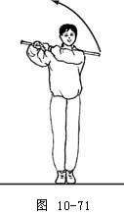 | 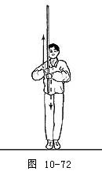

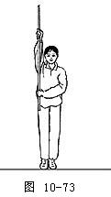 | 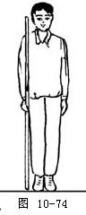
要点：换把要连贯，棍要垂直下落。
5.教学建议
(1) 教法步骤
第一，培养学生健康的心态，用充沛的精力，学习和了解健身棍的运动风格。初中学生学习健身棍有一定难度，但学生好奇心强，想学习器械。教师应充分调动学生学习健身棍的积极性。帮助学生克服心理障碍，鼓励学生勤学苦练、研究、分析棍术的特点及运用。
第二，培养学生自尊、自信。学完健身棍后，教师布置一个作业，要求每一个同学都要在班上表演学过的健身棍，有条件的学校教师可请电教室教师把每一个同学表演的健身棍录下来。同学们一起欣赏。这样增加了每一个学生自尊、自信的勇气。同时也感受到通过自己的努力而取得的成果。
第三，健身棍的教学一般是在掌握拳术的基础上进行的，因此，教师传授短棍时，学生已经有了“手、眼、身、法步”的基础，可以省去一些教学步骤，直接进入与传授短棍有关的教法步骤。
①介绍所教棍术的名称，种类及特点。如“健身棍”，其运动特点是勇猛泼辣，横打一片，密集如雨，气势磅礴。
②学习棍术的基本方法。使学生了解和掌握棍术各部位的名称，持棍的握棍的方法。学会健身拳的棍法。
③学习短棒套路。第一：动节结合教法。由于学生已有拳术的基础，对棍术的某些动作也较容易接受，而对有的动作则还很陌生，有一定的难度，这就需要“繁难动作分动教”、“简易组合分节学”的传教方法。第二，徒手辅助教法。初学棍术的学生对棍术套路动作的基本运动规律缺乏认识，加之从徒手学拳到手臂持握棍活动尚需有一个适应阶段，因此握棍后某些动作的本体感觉比较差，如“劈棍、抡棍、撩棍”等往往不能贴身，撩棍动作不是以肩关节为辅，以上臂带动前臂，这时教师可以采用“徒手双臂左右撩”，让学生体会这一动作技术成分的上肢动作。在此基础上再让学生体会握棍练习撩棍，要求棍身须靠近体侧，撩出时要有力，右手可微微随撩出向后滑把。第三，抽取组合教法。教健身棍时，教师可以有计划地先将套路中某些组合动作抽取出来教学。如“撤步盖把”，“换把羊棍”，“转身拨棍”，“马步斜劈”等，通过练习，使学生掌握这个组合的连贯性，体会它的节奏感。第四，分类区别教法。这种教法是教师在传授套路之后，针对学生学习中容易混淆的棍法和似是而非的动作加以归类区分，对学生进行再教学，帮助学生提高识别能力，及时纠正错误的一种方法。
(2) 方法提示：
①提高学生自学，自练的能力。如健身棍在教学中教师可提供动作图片或看优秀运动员表演棍术的录像。大家一起分析，棍法的技术要领，走的路线等，提倡学生在模仿中学习，鼓励学生提高自学、自练的能力。
②教师要给学生提供合作学习的氛围。可采用3—5人一组，让学生相互观察，相互帮助，相互纠正。不断提高动作质量，并在合作学习过程中，发展社会交往能力。自己回到家里也可以在空余时间教朋友、邻居等。
③教师要有目的为学生提供思考、创新的机会，培养学生的创造力、竞争力以及迎接挑战的能力。如，健身棍在教学中，先把棍法的技术、用法跟学生讲练，然后在套路教学中采用提问，让学生自己想象这一动作用法。比如“戳棍”主要以棍的什么部位技击，此法多在什么时候采用，主要直攻对方什么部位等。让学生自己去想象，去尝试，第二次上健身棍时教师再解答。
(3) 教学注意事项
①要培养学生健康的心态，充沛的精力，自尊、自信、勤奋苦练的品质，使每一个学生敢于面对自己的差异。②预防损伤。在思想上要有足够的重视和高度的责任心，时时想着安全问题。例如：练习队列的站立、距离、准备活动等都要注意安全，有的同学兴趣来了没有活动开就用力过急、过猛，容易造成伤损。③注重武德教育，培养尊师爱生、团结互助的精神。学练武术的主要目的是健身强体，防身自卫，同时也应具有主持“道义”的责任。因此，学习武术时，必须充分认识和理解武术的正当用途及习武的目的，都必须严格地遵守武德。尊师重道是传统的美德。要培养学生尊敬老师，团结友爱，互相尊重，取长补短，勇于探索，认真求实，不但会学武、练武，还会用武维护社会安定。
(4) 易犯错误与纠正方法
初学武术器械普遍存在的错误是动作和器械不连贯、不协调，手拿器械动作僵硬，不会用力。下面以健身棍向老师例表分析，供参考：

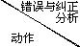 | 易犯错误 | 纠正方法
提膝平抡 | 平抡不连贯，抡棍与提膝配合不协调，重心不稳。 | 先原地进行，将棍的运行路线弄清楚；先抡再转，提膝。左支撑腿要用力稳住。
上步平戳 | 棍身远离身体，棍戳出时左右摇晃，力点不准，转身上步与戳棍不连贯。 | 先做慢动作，注意棍的运行路线，然后逐渐加速。也可假设一目标 (画一圆圈)，将棍戳向圈内。转身上步与戳棍要同时完成。
撤步盖把 | 滑把动作紧，不松活，撤步与棍法不协调连贯。盖把一端太短，盖把须从上而下。 | 先做滑把动作，强调手持棍要松活，撤步与棍法要上下相随，连贯协调。注意前手滑把动作，强调由上而下的弧线，可假设在中近距离盖打对方。
跟步挑把 | 棍身远离身体上挑，最后上挑力不够。 | 先做慢动作，注意棍的运行，上挑时加速用力。
转身拨棍 | 用力过猛，幅度太大与身体脱节。转身不圆滑，弓步与拨棍不能同时完成。 | 多做有配手的拨棍练习和必须贴近的瞬间拨棍。强调以腰带动身转，要平圆，弓步与拨棍要协调，同时完成，慢动作反复练习。
(三) 对练
武术中的对练是以踢、打、摔、拿为主的技击方法。在对抗实战中充分发挥人体各个部位的功能，作为防卫和进攻对方的武器。不同的拳种，有不同的对练特点。要练好对练套路，不仅要遵循训练数量由少到多 (先单势、次组合、再分段、最后整套)、力量由小到大、速度由慢到快的渐进原则。还要遵循招法正确，配合默契等要领。
初中阶段主要让学生了解一下对练的简单动作和套路，主要学练对练的拳脚用法，学会防身自卫所需要的基本技术、技能和训练方法。学习对练对增强体质，提高防卫技能有着重要意义，同时，对练对人体的训练要求比较全面，是对人体的身体素质、心理素质和内脏器官机能的综合训练。通过练习能使人体各部肌肉结实，爆发力增大，反应速度和攻击速度也得到提高。对练学练中，武德教育是极为重要的内容之一。要加强学生的武德修养。
1.攻防对练动作方法
(1) 预备势 (图10－75)
说明黑方为甲，红方为乙。
二人各成实战姿势相对站立，两脚前后开立。两手握拳右拳护胸，左拳在脸前，拳心斜朝下。上体微含胸，收腹，头略低，下颏微收，眼睛通过左拳盯住目标 (图10－75)。
(2) 甲冲拳击乙胸，乙左手拍挡 (图10－76)。

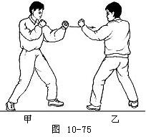 | 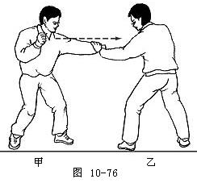 | 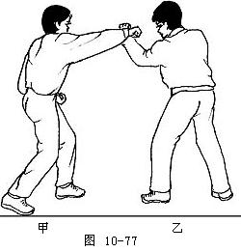
(3) 甲右拱拳击乙头，乙左手格挡 (图10－77)。
(4) 乙右冲拳反击甲头部，甲左手拍挡 (图10－78)。
(5) 甲右横踢乙腹部，乙双手下拍挡 (图10－79)。
(6) 甲右冲拳击乙头部，乙右手格档 (图10－80)。

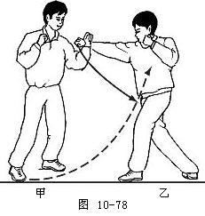 | 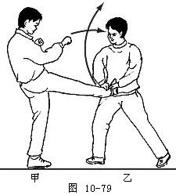 | 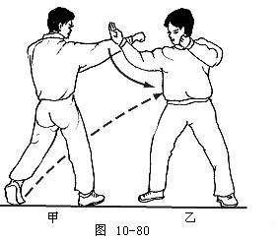
(7) 甲左腿横踢乙腹部，乙右转撤步下拍挡 (图10－81)。
(8) 甲抱乙腿搂摔，乙实战姿势 (图10－82)。
(9) 甲后撤成实战姿势，乙实战姿势 (图10－83)。

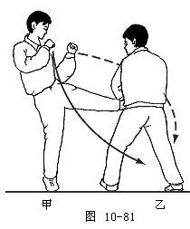 | 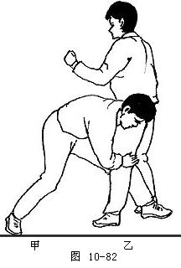 | 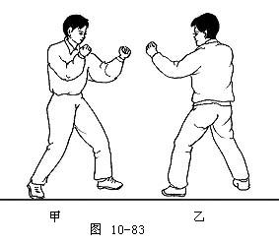
注意：甲乙双方可由进攻变防守。由防守变进攻。交换练习。熟练动作。可慢慢增加难度，采用滑步，移动中进行攻防对练练习。
2.教学建议
(1) 教法步骤
①先讲解。教师要先讲解动作特点，使用方法，路线过程，先后顺序，部位高低等。
②模仿学习。双方学生各自学会自己一方的动作。先由教师领作示范，学生跟着先分解模仿动作练习，后完整模仿动作练习，直至学会动作。但不要求动作过细要求，初步掌握动作的攻防部位，方向路线和技术方法。
③慢速配合。双方学生通过慢速配合进行对练练习。在练习中掌握好攻防先后的顺序，调剂步法和距离。在练习时要自然放松，不求快速过分用力。主要在配合中消除错误的多余动作，逐渐地掌握动作的正确方法。
④条件对练。条件对练是双方有条件的、基础、起点一致的，自己找对手，但要求就是条件相同，双方还得互相照顾，点到即可，避免伤害，有合作意识和行为。
⑤复习巩固。待动作正确，熟练和省力以后，要培养学生随机应变的能力，这就要求双方采用比较快速反复练习。只有通过这种反复快速练习，才能提高动作的灵活运用能力。
⑥换位练习。双方都连贯完整地掌握了各自一方动作，经过练习得到比较巩固后，可以双方互换，学习和掌握另一方的动作。此时，由于学生已掌握了自己一方的动作，教师则可以启发学生互教互学，培养学生的用脑、动手能力。
⑦自己实战。是指双方没有规定条件的情况下进行对练，可以运用所学的各种攻防动作自由进攻防守。通过这种练习，能检验学生掌握攻防实用技术的熟练程度，进一步提高学生的实战经验。
(2) 学法提示：
第一：在对练教学中怎样培养学生克服困难，合作的意识和行为，树立坚强的意志品质。如：对许多初中学生来说，学练对练感觉是动真的了。有些惧怕、胆小、有害怕受伤的思想。这就要求教师认真安排好对练过程中的安全措施，做到万无一失。另一方面，要通过老师对甲、乙动作的教学，使一拳一腿，一招一式的学习，达到熟练，自如的程度，然后两人一组合作，默契配合、慢慢的体会，再经过练习，过渡到对练的要求。这种有意训练能培养学生的自主能力、承受能力和合作意识，从而抵制和消除心理障碍。
第二，掌握必要的社会适应能力。如：现在社会上还有各种违法犯罪分子，掌握一些必备的防身自卫的方法是必要的；一是保护自己，以维护自身权益不受侵害。二是维护社会治安，加强社会主义精神文明建设，都有着积极意义。
第三，培养学生安全意识，避免在对练学习中受伤。如：学习对练要大胆、细心、灵活、主动，要发展学生的身体素质，提高力量、速度、耐力、灵活性及柔韧性，要培养学生的勇敢机智、灵活、果断等品质，熟练的掌握对练的技术、技能，这样才能有效地防止在对练中受伤。
第四，配对教学提示。男女学生由于生理上的差异不适宜互相配对练习，可采用男女分组各自轮换配对进行练习。
第五，分解与完整教学提示。分解分动与完整连贯的过渡时间应根据教学内容、动作难度、动作结构以及学生接受能力而确定。当分解动作基本掌握后再过渡到甲乙双方的有机配合进行完整练习。
第六，集体与分组练习提示。对练技术的基本功法，通过教师口令的指挥，集体进行练习。分组练习可采用四人一组，二人配对练习，另二人在一边帮助指出技术的错误，做到互相帮助，互相督促，合作完成练习，培养学生自觉练习和识别动作正误能力。
(3) 教学注意事项
①以德为先，加强思想教育，明确锻炼目的。对练不仅是增进健康，而且还是陶冶情操，培养高尚的道德品质的良好手段。教学过程，是不断加强思想教育的过程。应切实做到“尊师友，明拳理，莫逞能”。力戒好勇斗狠，持强凌弱。
②从易到难，由简到繁，循序渐进。初学对练，必须经过基本功法、基本手法、步法、腿法、摔法、拳法，从单手动作到上下联手动作对练技术练习，逐步提高，切不可操之过急，必须循序渐进，科学地进行锻炼，才能收益。
③必须加强练功，才能提高身体素质。对练技术教学必须加强练功。把基本功法练习作为教学的内容之一，如腿功、腰功、桩功、鼎功、跃扑功等。其它辅助的方法有抓砂袋、卧撑、翻腕、推手等。这些方法可以结合对练教材，有针对性地安排练习。
④严格要求，认真纠错，力求动作准确。对初学者，必须严格要求动作质量。做到部位准、路线对、方法清、发力顺。对错误动作和方法一定要培养学生不厌其烦的进行纠正。正确的动作才能逐渐建立起来。
⑤预防伤害事故。在练习前必须充分做好准备活动，活动开各个关节。在配对模拟练习时，先用口令指挥，不得用蛮力，更不能情绪冲动地施暴力。练习难度较高的摔、拿动作，没有掌握技术动作要求之前不要过于用力，避免伤害对手。另外，上课时学生身上切忌佩带铁质硬物等易伤人体的东西，防止意外的伤害事故。
(4) 易犯错误与纠正方法
初中介绍的这套攻防对练，没有什么难度，主要是要掌握基本的手法、腿法、搂摔法等。易犯错误与纠正方法例表显示，仅供参考。
 | 易犯错误 | 纠正方法
手法 | 冲拳击打动作僵硬，部位不准确。 | 手臂自然放松，肩不要紧张，要顺肩、拧腰，冲拳要协调、快速、有力，头不可偏斜，眼不可旁观。直线用拳击打对方。
腿法 | 横踢重心不稳，横踢无力。 | 发展腿部的力量，掌握横踢腿技术，保持身体平衡。抬腿、横踢要连贯协调，迅速有力。
搂摔 | 动作技术错误，搂摔动作较慢。 | 动作要迅速、果断、干净利落。加强搂摔技术动作的练习。

